**Подслизистая резекция носовой перегородки**

Операция Киллиана. Показания: 1) затруднение или отсутствие но­сового дыхания вследствие деформации перегородки носа или ее утолщения; 2) невозможность эндоназального подхода к придаточ­ным пазухам носа; 3) наличие рефлекторных неврозов (головные боли и т. п.); нарушения функции уха и слезопроводящих путей. Противопоказания: выраженный атрофический процесс в слизистой оболочке носа, заболевания крови. Положение больного лежа на опе­рационном столе с приподнятым изголовьем. Анестезия — смазыва­ние слизистой оболочки носа 5% раствором кокаина с 0,1% раство­ром адреналина, инфильтрационно под надхрящницу вводят 10 мл 1% раствора новокаина (или лидокаина) с 5 каплями 0,1% раствора адреналина.

Независимо от того, па какой стороне выпуклость, целесообразно производить разрез слева в переднем отделе перегородки носа. Раз­рез вертикальный сверху вниз, дугообразный с выпуклостью кпереди или под прямым углом, открытым кзади, до хряща (рис. 244). Сли­зистую оболочку с надхрящницей отсепаровывают распатором на всем протяжении слева. Затем, несколько отступая от разреза сли­зистой оболочки с надхрящницей, перерезают хрящ, не повреждая надхрящницы противоположной стороны. Распатором под контролем зрения отделяют слизистую оболочку с надхрящницей справа на всем протяжении. После этого в разрез вводят киллиановское зерка­ло среднего размера так, чтобы перегородка носа находилась между "брашнами зеркала. Ножом Беланджера или узким скальпелем вы­резают хрящевую часть перегородки. Разрез вначале ведут параллельно спинке носа спереди назад до костного отдела, оставляя свер­ху полоску не менее 0,5 см (во избежание западения спинки носа). Потом нож направляют книзу и по дну носа поворачивают разрез кпереди. Костную искривленную часть удаляют щипцами Брюнингса, а шипы и гребни после тщательной отсепаровки сбивают долотом. Если сближенные листки слизистой оболочки с надхрящницей и над­костницей представляют отвесную плоскость, то операцию можно закончить. В противном случае удаляют участки хряща или кости, препятствующие дыханию.

Некоторые авторы после тщательного удаления костных отломков и крови производят реимплантацию предварительно истонченного и обработанного в растворе пенициллина четырехугольного хряща. Это мероприятие показано при истончении слизистой оболочки носовой перегородки, особенно если с одной ее стороны не удалось избежать перфорации. Реимплаитированный хрящ придает большую устойчи­вость носовой перегородке и препятствует возникновению в дальней­шем сквозной перфорации. После операции на область разреза на­кладывают кетгутовые швы, но это необязательно. В обе половины носа вводят эластичные тампоны (марлевые турунды), равномерное давление которых способствует более плотному прилеганию листков слизистой оболочки и быстрому их склеиванию и рубцеванию. Там­поны удаляют через 24 ч. В последующие дни производят анемиза-цию слизистой оболочки носа 3—5% раствором кокаина с 0,1% рас­твором адреналина 3 раза в день, в нос закапывают сосудосуживаю­щие капли, чередуя их с масляными. Ежедневно производят туалет полости носа, удаляют сукровично-слизистые корки после-предварительного размягчения их маслом. Все эти мероприятия со­четают с назначением десенсибилизирующей терапии (супрастин, тавегил, диазолин, димедрол и др. по 1 таблетке 2—3 раза в день).

Редрессация (мобилизация) носовой перегородки по Воячеку. Ре­дрессацию производят как предварительную операцию при маловы­раженной деформации и отсутствии узости носовых ходов. Произво­дят типичный разрез и сепаровку мукоперихондрия и мукопериоста на стороне разреза, а также разрез хряща (пунктир). Хрящевой лоскут связан со слизистой оболочкой противоположной стороны. Делают надлом хряща долотом или браншами Киллиана с изогнутой стороны перегородки. Осуществляют тугую тампонаду носа. Мо­билизацию перегородки носа производят как предварительную опе­рацию при косметических вмешательствах на наружном носе. Про­тивопоказана при большой узости носовых ходов или наличии греб­ней. Техника выполнения такая же, как и при редрессации.

Циркулярная резекция. Если после указанных выше вмешательств подвижность вырезанного четырехугольного хряща недостаточна, то иссекают четырехугольную пластинку в хряще (заштрихована) и после редрессации носовой перегородки производят тампонаду носо­вых ходов (рис. 245).

Частичная резекция носовой перегородки. Частичная резекция но­совой перегородки — комбинация циркулярной резекции с редресса­цией и удалением искривленного скелета перегородки носа. Каждый ринохирург при вмешательствах на перегородке носа дол­жен избирать наиболее щадящий метод, по не в ущерб функциональ­ному эффекту.

**Осложнения.** Осложнения во время и после корригирующей опе­рации на перегородке носа по времени их развития можно разделить на группы.

1. Осложнения в ходе операции:

1. обморочные состояния, которые иногда отмечаются во время ане­  
   стезии и в самом начале оперативного вмешательства, поэтому опе­  
   рацию лучше производить в положении больного лежа или полулежа;
2. кровотечения, возникающие при отслойке слизистой оболочки и  
   надхрящницы, а также после резекции деформированной части пере­  
   городки и затрудняющие действия хирурга;
3. перфорации перегородки, которые могут возникнуть как в самом  
   начале оперативного вмешательства, так и при выполнении после­  
   дующих его этапов.

2. Осложнения в ближайшем послеоперационном периоде:

1. гематома перегородки, которая может развиться в первые дни  
   после операции: нагноиться и перейти в абсцесс;
2. отек слизистой оболочки в области глоточного устья слуховой  
   трубы, иногда развивающийся в результате тампонады полости носа,  
   что, как правило, ведет к развитию острого отита;
3. воспаления глазницы, внутричерепные осложнения или септиче­  
   ские состояния, которые очень редко развиваются после подслизи-  
   стой резекции перегородки.

3. Поздние осложнения: деформация носа (опущение копчика или  
западение спинки), атрофический ринит, поздняя перфорация пере­  
городки в результате атрофии, синехии перегородки с боковой стен­  
кой носа, флотация перегородки и возвращение надхрящницы в  
прежнее положение (которое имела перегородка носа до операции).

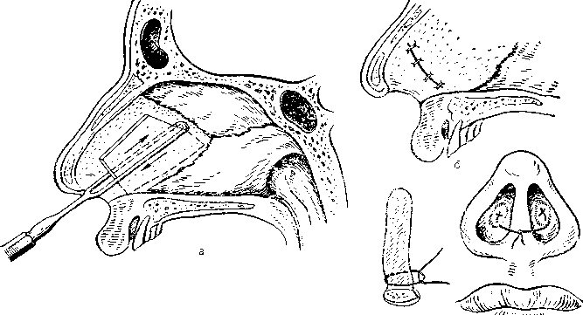

244. *Подслизистая резекция носовой перегородки по Киллиану.*

а — удаление хрящевой части перегородки;

б — шов слизистой оболочки;

в раздувной баллончик;

г — фиксация раздувных баллончиков в полости носа.

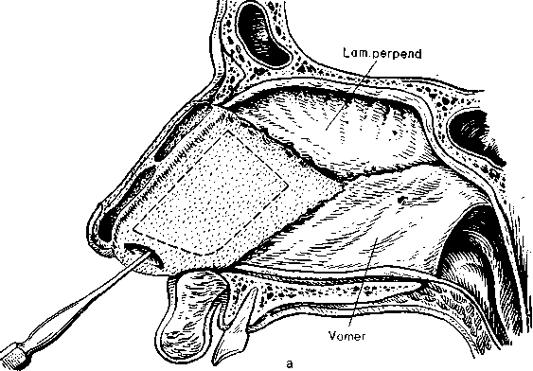

245. *Циркулярная резекция носовой перегородки*

а, б — этапы операции.

